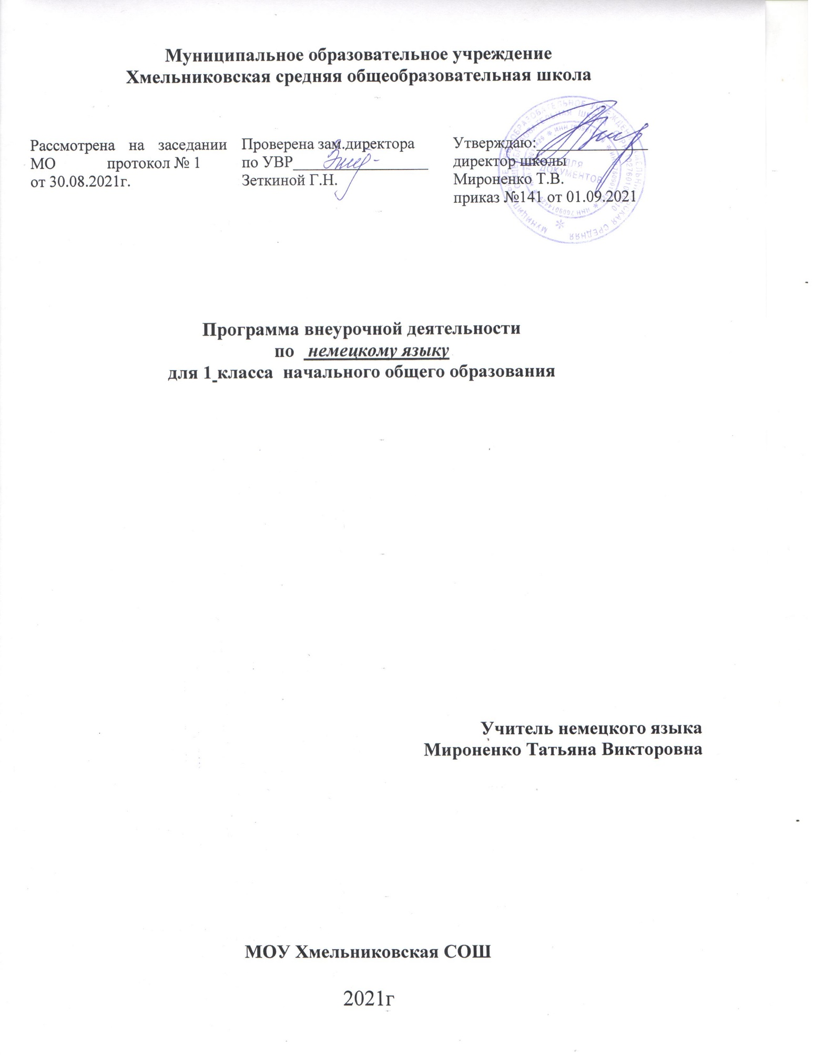

Пояснительная записка

Рабочая программа курса внеурочной деятельности «Веселый немецкий язык» предназначена для 1 класса общеобразовательных учреждений.

Начальный этап обучения опирается на особенности психофизиологического развития детей данного возраста, когда их речь подчинена закономерностям непосредственного чувственного восприятия.

Выполнение программы определяет целый комплекс воспитательных, развивающих, обучающих целей. Основой для достижения этих целей является практическое овладение иностранным языком.
Программа определяет содержание и организацию образовательного процесса на ступени начального общего образования.

Цели программы:

Воспитывать у детей первого года обучения интерес к изучаемому иностранному языку, умение коллективно решать поставленные задачи.

Развивать у детей мышление, внимание, память, эмоции, воображение, волю, а также познавательные и языковые способности.

Овладевать основами разговорной речи немецкого языка, понятием о фонетическом строе иностранного языка, отличном от русского. Обеспечивать накопление активного словарного запаса в рамках изучаемых тем, усвоение некоторых грамматических конструкций.

Основными принципами обучения на начальном этапе освоения иностранного языка являются:

Принцип коммуникативной направленности (основная функция – создание условий коммуникации);

Принцип коллективно – индивидуализированного взаимодействия (основная функция – максимальная реализация индивидуальных способностей ребёнка через коллективные формы обучения);

Принцип доступности и посильности (учёт специфики и возможностей возраста).

Результаты изучения учебного предмета:
К числу планируемых результатов освоения основной образовательной программы отнесены:
- личностные результаты – общие представления о мире, как о многоязычном и поликультурном сообществе, осознания языка, в том числе иностранного, как основного средства общения между людьми, знакомство с миром зарубежных сверстников с использованием средств изучаемого иностранного языка;
- метапредметные результаты – развитие умения взаимодействовать с окружающими при выполнении разных ролей в пределах речевых потребностей и возможностей младшего школьника, развитие коммуникативных способностей школьника, умения выбирать адекватные языковые и речевые средства для успешного решения элементарной коммуникативной задачи, расширение общего лингвистического кругозора младших школьников, развитие познавательной, эмоциональной и волевой сфер младшего школьника;
- предметные результаты – овладение начальными представлениями о нормах иностранного языка (фонетических, лексических).

В коммуникативной сфере:

I. Речевая компетенция:
- говорение - вести элементарный этикетный диалог в ограниченном круге типичных ситуаций общения;
- аудирование – понимать на слух речь учителя и одноклассников;

II. Языковая компетенция:
- адекватное произношение и различение на слух всех звуков немецкого языка, соблюдение правильного ударения в словах и фразах;
- распознание и употребление в речи изученных лексических единиц.

III. Социокультурная осведомленность:
- знание названия страны изучаемого языка, некоторых литературных персонажей детских произведений, стихов, песен.

В познавательной сфере:
- умение сравнивать языковые явления родного и иностранного языков на уровне отдельных слов;
- умение действовать по образцу при выполнении заданий;
- умение осуществлять самонаблюдение и самооценку доступных младшему школьнику пределах.

В ценностно-ориентационной сфере:
- представления об изучаемом иностранном языке, как средстве выражения мыслей, чувств, эмоций;
- приобщение к культурным ценностям другого народа через детские стихи и песни;
- развитие чувства прекрасного;
- умение следовать намеченному плану в своем учебном труде.

Содержание программы

Рабочая программа курса внеурочной деятельности рассчитана на 33 учебных недели. Занятия по немецкому языку проводятся один раз в неделю по 35 минут.
При выборе тематики, лексико-грамматических конструкций учитываются уровень развития детей, их мотивация и интересы. На этом этапе обучения детей и, исходя из опыта обучения немецкому языку детей данного возраста, представляется целесообразным ввести следующие темы:

  - «Давайте познакомимся» - 2 часа
  - «Мы играем в цирк» - 3 часа
  - «Приятного аппетита» - 4 часов
  - «Мы идем в школу » - 4 часа
  - «Новогодняя сказка» - 4 часов
  - «Мы помогаем друзьям» - 4 часа
  - «Наши игрушки» - 3 часа
  - «В новом доме куклы» - 3 часов
  - «Наше путешествие» - 3 часа
  - «В гостях у клоуна Пфифа» - 3 часа

Наиболее естественным видом деятельности для детей дошкольного возраста является игра. Необходимо более длительное повторение пройденного материала, закрепление его индивидуально в разнообразных играх. В игре необходима предметная наглядность в виде игрушек, предметных и сюжетных картинок и схем. Также для реализации развивающих и воспитательных задач при обучении детей активно используется метод учебного проекта, который дает возможность формировать учебно-познавательную деятельность учащихся, а также дает возможность самостоятельно определять цель деятельности, планировать ее, выполнять действия и операции, соотносить ее результат. На протяжении всего обучения сохраняется единство форм и видов работ, при этом доминируют наглядность и образность, так как фраза воспринимается ребенком не как набор отдельных лексических единиц, а как блок, нечто единое, целое, образ. При этом учитываются индивидуальные особенности детей, а также особенности их общекультурного развития и семьи. Итак, основные приемы:
а) имитация;
б) создание образов: визуальных, музыкальных, пластических. Как следствие – доминирование невербальных средств обучения на занятиях (картинок, образов, музыки, танцев);
в) использование учебных игр;
г) загадки;
д) драматизация мини-спектаклей, что способствует устранению психологического барьера у детей, повышению самооценки, значимости, что предполагает методика успеха.
К окончанию первого года обучения по программе внеурочной деятельности школьники будут знать и уметь:
- знать детские песни и рифмовки на немецком языке;
- знать немецкий алфавит и уметь пользоваться немецко – русским словарём (в том числе и в сети Интернет);
- уметь читать на немецком языке;
- уметь отвечать на вопросы;
- уметь вести диалог по образцу;
- понимать на слух элементарные фразы;
- уметь составить рассказ о себе и своей семье.
В результате изучения иностранного языка на ступени начального общего образования у обучающихся будут сформированы первоначальные представления о роли и значимости иностранного языка в жизни современного человека и поликультурного мира. Обучающиеся приобретут начальный опыт использования иностранного языка как средства межкультурного общения, как нового инструмента познания мира и культуры других народов, осознают личностный смысл овладения иностранным языком.
Знакомство с детским пластом культуры страны изучаемого языка не только заложит основы уважительного отношения к чужой культуре, но и будет способствовать более глубокому осознанию обучающимися особенностей культуры своего народа. Начальное общее иноязычное образование позволит в дальнейшем сформировать у обучающихся способность в элементарной форме представлять на иностранном языке родную культуру, в письменной и устной формах общаться с зарубежными сверстниками, в том числе с использованием средств телекоммуникации.
Соизучение языков и культур, общепринятых человеческих и базовых национальных ценностей заложит основу для формирования гражданской идентичности, чувства патриотизма и гордости за свой народ, свой край, свою страну, поможет лучше осознать свою этническую и национальную принадлежность.
Процесс овладения иностранным языком на ступени начального общего образования внесёт свой вклад в формирование активной жизненной позиции обучающихся. Знакомство на уроках иностранного языка с доступными образцами зарубежного фольклора, выражение своего отношения к литературным героям, участие в ролевых играх будут способствовать становлению обучающихся как членов гражданского общества.

Тематический план внеурочной деятельности
в 1 классе «Веселый немецкий язык»
№ | Название темы | Теория | Практика | Всего часов
1 | «Давайте познакомимся» - 2 часа | 0 | 3 | 3
2 | «Мы играем в цирк» - 3 часа | 1 | 2 | 3
3 | «Приятного аппетита» - 4 часов | 1 | 3 | 4
4 | «Мы идем в школу » - 4 часа | 1 | 3 | 4
5 | «Новогодняя сказка» - 4 часов | 1 | 3 | 4
6 | «Мы помогаем друзьям» - 4 часа | 1 | 3 | 4
7 | «Наши игрушки» - 3 часа | 1 | 2 | 3
8 | «В новом доме куклы» - 3 часов | 1 | 2 | 3
9 | «Наше путешествие» - 3 часа | 1 | 2 | 3
10 | «В гостях у клоуна Пфифа» - 3 | 0 | 2 | 2
 | Итого | 9 | 24 | 33

Содержание программы внеурочной деятельности
во 2 классе «Друзья немецкого языка»
- Тема «Знакомство»
Песня «Guten Tag»:
Guten Tag ! Guten Tag !
Hallo, wie geht's ?
Guten Tag ! Guten Tag ! Hallo, wie geht's ?
Danke, prima gut. Danke, prima gut. Danke, prima gut.
Tschüs ! Auf Wiedersehn !
http://pesnu.ru/detskoe/inostrannye-pesni/detskie-nemeckie-pesni/63-guten-tag-guten-tag.html
- Учебный проект «Зачем я учу немецкий язык»
- Тема «Алфавит»
Алфавит в мультфильме («Уроки тётушки Совы»): http://www.tvzavr.ru/Uroki-tetushki-Sovy-Nemetskii-alfavit-dlya-detei
Алфавит в стихах:
http://deutsch-lernen-mit.narod.ru/alfavit_v_kartinkax_i_stihah.html
Песня «Алфавит»
Обучающие игры: http://www.solnet.ee/games/g1.html#nem
Игра «Напиши букву»
Игра «Соедини буквы по алфавиту»
Игра «Отгадай, кто это»
Игра «Алфавитная цепочка»
Игра «Алфавитный суп»
Игра «Алфавитные гонки»
Игра «Немой диктант»
Игра «Великаны - карлики» («Groß – klein, dick – dünn»)
Рисунок по алфавиту
Обучение использованию немецко-русского словаря (И в сети Интернет)
Праздник алфавита (конкурсные задания)
- Тема «Числительные»
Обучающий мультфильм:
http://moistraubing.de/index.php/cartoons-german/899-german-vocab-builder
Песня «Eins, zwei, Polizei» http://www.youtube.com/watch?v=x_s464xTtN8&feature=related
Песня о числительных: http://www.youtube.com/watch?v=KO9DAnw39do
Компьютерный тренажёр «Цифры» (индивидуальная тренировка): http://pedsovet.org/component/option,com_mtree/task,viewlink/link_id,80007/Itemid,118/
Компьютерная игра-тренажёр «Числительные»: http://www.proshkolu.ru/user/khmelenok/file/1542527/
Обучающие игры: http://www.solnet.ee/games/g1.html#nem
Игра «Посчитайся»
Игра «Решаем примеры»
Игра «Напиши названную цифру»
Изучение рифмовок и считалок
- Тема «Цвета»
Компьютерная игра-тренажёр «Цвета» (индивидуальная тренировка) : http://englishschool12.ru/video/vip/9276/khobbi_i_obrazovanie/nemeckij_jazyk/uc him_cveta_na_nemeckom
Обучающие игры: http://www.solnet.ee/games/g1.html#nem
Раскрась картинки по цветам
- Тема «Семья и я»
Стихи о семье
Песня про меня: http://www.youtube.com/watch?v=E-wtvj-7syI
Учебный проект «Книга обо мне»
Презентация проектов
- Тема «Чем мы охотно занимаемся?»
Видеофильм «Что я делаю?»: http://www.youtube.com/watch?v=bD_PIMljsWQ
Презентация «Глаголы»
Диалог о хобби
Написание поздравительной открытки
- Сказка «Теремок»
Постановка сценки на основе известной сказки, спектакль для других классов
(текст сказки):
http://festival.1september.ru/articles/312548/

Тематическое планирование курса внеурочной деятельности
«Веселый немецкий язык

Сроки | № урока | Тема | Примечания
Тема: «Давайте познакомимся!» - 3 часа
 | 1 | Вводное занятие. Приветствие, знакомство.
 | 2 | Учить здороваться и прощаться по- немецки. Учить воспринимать на слух выражения классного обихода в речи учителя.  Знакомство с буквой Аа. Работа над азбукой.
 | 3 | Учить знакомиться. Уметь назвать своего друга. Знакомство с буквой Bb. Работа над азбукой.
Тема: «Мы играем в цирк» - 3 часа
 | 4 | Учить воспринимать на слух выражения по теме. Знакомство с буквой Cc. Работа над азбукой.
 | 5 | Учить беседовать в ситуации»Что я умею делать?». Знакомство с буквой Dd. Работа над азбукой.
 | 6 | Учить представлять своего друга. Знакомство с буквой Ee. Работа над азбукой.
Тема: «Приятного аппетита» - 4 часа
 | 7 | Учить воспринимать на слух реплики учителя. Знакомство с буквой Ff. Работа над азбукой.
 | 8 | Учить воспринимать на слух рассказ о попугае. Знакомство с буквой Gg. Работа над азбукой.
 | 9 | Учить вести беседу в ситуации «Что ты любишь делать?». Знакомство с буквой Hh. Работа над азбукой.
 | 10 | Учить рассказывать о животном. Знакомство с буквой Ii. Работа над азбукой.
Тема: «Мы идем в школу » - 4 часа
 | 11 | Учить воспринимать на слух команды. Знакомство с буквой Jj. Работа над азбукой.
 | 12 | Учить давать команды другу. Знакомство с буквой Kk. Работа над азбукой.
 | 13 | Обучение диалогической речи «Я собираю ранец». Знакомство с буквой Ll. Работа над азбукой.
 | 14 | Учить строить небольшое высказывание о школе. Знакомство с буквой Nn. Работа над азбукой.
Тема: «Новогодняя сказка» - 4 часа
 | 15 | Учить различать на слух команды, просьбы. Знакомство с буквой Oo. Работа над азбукой.
 | 16 | Учить описывать погоду зимой (2-3 предложения). Знакомство с буквой Pp. Работа над азбукой.
 | 17 | Учить давать команды своим друзьям. Знакомство с буквой Qq. Работа над азбукой.
 | 18 | Разучивание новогодних песен. Знакомство с буквой Rr. Работа над азбукой.
Тема «Мы помогаем друзьям» - 4 часа
 | 19 | Учить воспринимать на слух небольшой текст (7 фраз «Письмо бабушки»). Знакомство с буквой Ss. Работа над азбукой.
 | 20 | Учить воспринимать на слух (с опорой) рассказ о друге (4 фразы). Знакомство с буквой Tt. Работа над азбукой.
 | 21 | Учить отвечать на заданный вопросWie heißt dein Vater, (dein Opa, deine Mutter, deine Oma). Учить отвечать и задавать вопрос Was möchtest du? Знакомство с буквой Uu. Работа над азбукой.
 | 22 | Учить рассказывать о друге (4 предложения). Знакомство с буквой Vv. Работа над азбукой.
Тема «Наши игрушки» - 3 часа
 | 23 | учить представлять свою игрушку (назвать ее), сказать какая она, что умеет делать. Знакомство с буквой Ww. Работа над азбукой.
 | 24 | Учить «ставить диагноз» и «лечить « игрушки. Знакомство с буквой Xx. Работа над азбукой.
 | 25 | Учить вежливо предлагать свою игрушку. Знакомство с буквой Yy. Работа над азбукой.
Тема «В новом доме куклы» - 3 часов
 | 26 | Учить воспринимать на слух небольшой текст. Знакомство с буквой Zz. Работа над азбукой.
 | 27 | Учить рассказывать о «Дне попугая»
 | 28 | Учить рассказывать о своем дне.
Тема «Наше путешествие» - 3 часа
 | 29 | Учить воспринимать на слух небольшой текст , догадываясь о значении незнакомых слов по картинкам.
 | 30 | Учить сказать 2-3 фразы о том, на чем ты путешествуешь.
 | 31 | Учить сказать 1-2 фразы о том, что ты видишь из окна во время путешествия.
Тема «В гостях у клоуна Пфифа» - 2 часа
 | 32 | Концерт ко дню рождения клоуна Пфифа.
 | 33 | Повторение.

